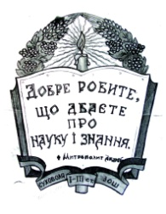
СУХОВІЛЬСЬКА ЗАГАЛЬНООСВІТНЯ ШКОЛА
І-ІІІ СТУПЕНІВ
81513, Львівська область Городоцький район с. Суховоля вул. Шкільна, 1а
тел.295-06-84, 295-06-88 E-mail: dyrectorshkoly@gmail.com

Список учнів, зарахованих до 1 класу( після 1 червня 2020 року)
№ з/п | Прізвище, ім’я, по батькові учня | Дата зарахування | № наказу
1 | Гайдамака Марта Богданівна | 03.08.2020 | № 4 РУ
2 | Бугрін Діана Андріївна | 03.08.2020 | № 6 РУ
3 | Осадчук Олексій Андрійович | 03.08.202-0 | № 7 РУ
4 | Герасименко Софія Геннадіївна | 17.08.2020 | № 8 РУ

Директор школи Богдан Доскуч

